MISURA DELLA VELOCITA' DI UN SEGNALE
ELETTROMAGNETICO IN UN CAVO COASSIALE

Scopo della sperimentazione
Determinazione della velocità di un segnale a radiofrequenza (circa 1MHz) che si propaga attraverso un cavo coassiale.

Introduzione
Spesso e inconsapevolmente si utilizzano nella vita di tutti i giorni segnali a radiofrequenza che si propagano attraverso un particolare tipo di cavo, noto come cavo coassiale. Basti pensare al segnale catturato da un’antenna ed inviato ad un televisore o ai cavi che collegano tra di loro più personal computer in rete.
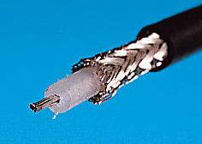
Che cos’è un cavo coassiale. Un cavo coassiale è formato da una coppia di conduttori metallici di forma cilindrica, diversi tra loro isolati e disposti in modo tale che l’uno si trova all’interno dell’altro. Il conduttore interno è pieno mentre quello esterno è formato da una treccia di fili (calza). I due conduttori per mantenersi concentrici sono distanziati da materiale isolante. Il conduttore esterno è ricoperto da una guaina di materiale termoplastico di protezione.

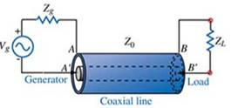
Si consideri un generatore che eroga un segnale di tensione variabile e dotato di impedenza interna Zg collegato, attraverso un cavo coassiale di impedenza caratteristica Zo, ad un carico Z_{L}. La propagazione del segnale lungo il cavo avviene come una variazione del campo elettrico e magnetico che risultano concatenati. Nel cavo, pertanto, si propaga un’onda elettromagnetica che, dopo un certo tempo, raggiunge il termine della linea. Se Zo ≠ Z_{L} si genera un’onda riflessa che riattraversa il cavo.

La velocità di un segnale in un cavo coassiale. La velocità del segnale erogato dal generatore è data dalla relazione:
dove ε e μ sono, rispettivamente, la costante dielettrica e la permeabilità magnetica del mezzo isolante che separa i conduttori. Tale materiale è caratterizzato da una permeabilità μ=μ_{o}, dove μ_{o} è la permeabilità magnetica del vuoto. Definendo la costante dielettrica del mezzo in termini relativi ε_{r} si ottiene:

Materiale occorrente:
Generatore di impulsi, ad esempio Philips PM 5712; | 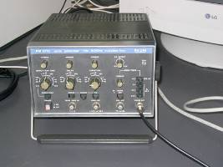
oscilloscopio digitale, ad esempio Tektronix TDS 210 (larghezza di banda 100MHz)  connettore a T; | 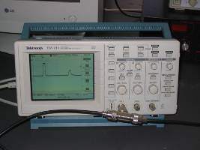
almeno 50m di cavo coassiale con impedenza da 50 Ω, ad esempio RG 58; | 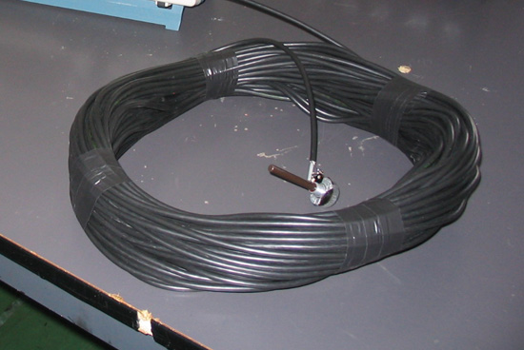
potenziometro da 1000 Ω. | 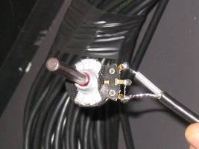

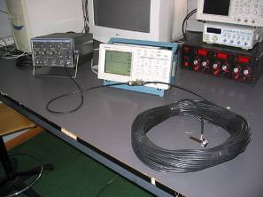
Esecuzione dell’esperimento
Il generatore di impulsi è collegato al canale 1 dell'oscilloscopio ove si pone una connessione a T e da questa si fa proseguire 50 metri di cavo coassiale terminato con un potenziometro da 1000 Ω.
Come segnale si seleziona un’onda rettangolare di frequenza pari a circa 1,8MHz. Il singolo impulso si presenta all’ingresso dell’oscilloscopio che lo visualizza e prosegue lungo i 50 metri di cavo al termine del quale incontra il potenziometro. Se il potenziometro è predisposto per un’impedenza diversa da quella di 50 Ω del cavo si genera un’onda riflessa che torna indietro dove viene visualizzata in ritardo rispetto all’onda incidente. Modificando il valore del potenziometro si ottengono alcune immagini caratteristiche.

Misure
Le seguenti schermate dell'oscilloscopio digitale sono state catturate con il generatore di impulsi impostato nel seguente modo:
duration: 10 nanosecond; repetition time: 10 microsecondi; delay: 1 microsecondi. Il Time/div dell'oscilloscopio è di 0.1 microsecondi.

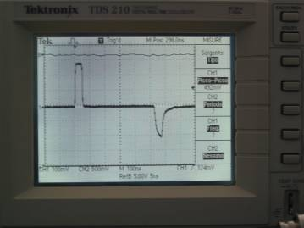 | Linea disadattata. Il segnale partito dal generatore (a sinistra nell'immagine) è stato visualizzato dall'oscilloscopio ed è proseguito fino al termine della linea dove ha incontrato il potenziometro la cui manopola è stata ruotata in modo da selezionare una resistenza minore di quella da 50 Ω del cavetto. Si è formata un'onda riflessa, capovolta rispetto a quella di partenza, che ha riattraversato il cavo fino all'ingresso dove è stata visualizzata.
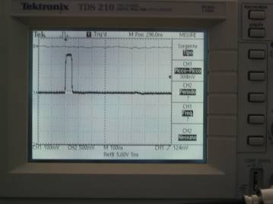 | Linea adattata. Quando il potenziometro assume il valore di 50 Ω manca la riflessione.
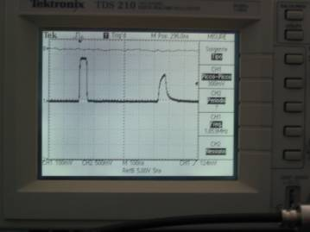 | Linea disadattata. Se l'impedenza di carico è maggiore di 50 Ω, che è l'impedenza del cavo, si forma l'onda riflessa non capovolta.

Misurando a che distanza si trovano i due picchi è stato possibile misurare il tempo intercorso fra i due segnali. Utilizzando due cavi di lunghezza differente sono stati raccolti i seguenti dati:

lunghezza cavo (m) | distanza percorsa (m) | tempo (ns) | tempo (s) | velocità (m/s)
50 | 100 | 524 | 5,240E-07 | 1,908E+08
80 | 160 | 824 | 8,240E-07 | 1,942E+08

La costante dielettrica del mezzo isolante che separa i due conduttori vale:

Considerazioni finali
L’esperienza ha permesso di stabilire che la velocità di un segnale elettromagnetico in un cavo coassiale è, circa, il 35% inferiore a quella della luce nel vuoto. Il suo valore dipende dalla costante dielettrica dell’isolante del cavo. Il valore ottenuto (2.4) per tale grandezza mostra che il dielettrico utilizzato è TEFLON. Si tratta di un ottimo isolante decisamente migliore del PVC o del TPR, utilizzati nei cavi più economici, che presentano una costante dielettrica tra gli 8 e 15.
L’esperienza ha inoltre mostrato che quando un generico carico deve essere connesso ad un generatore, tramite una linea di trasmissione, è importante adattare il carico alla linea. Se l’impedenza del carico non è uguale a quella della linea si genera un’onda riflessa la quale assorbe una parte della potenza incidente sul carico.

